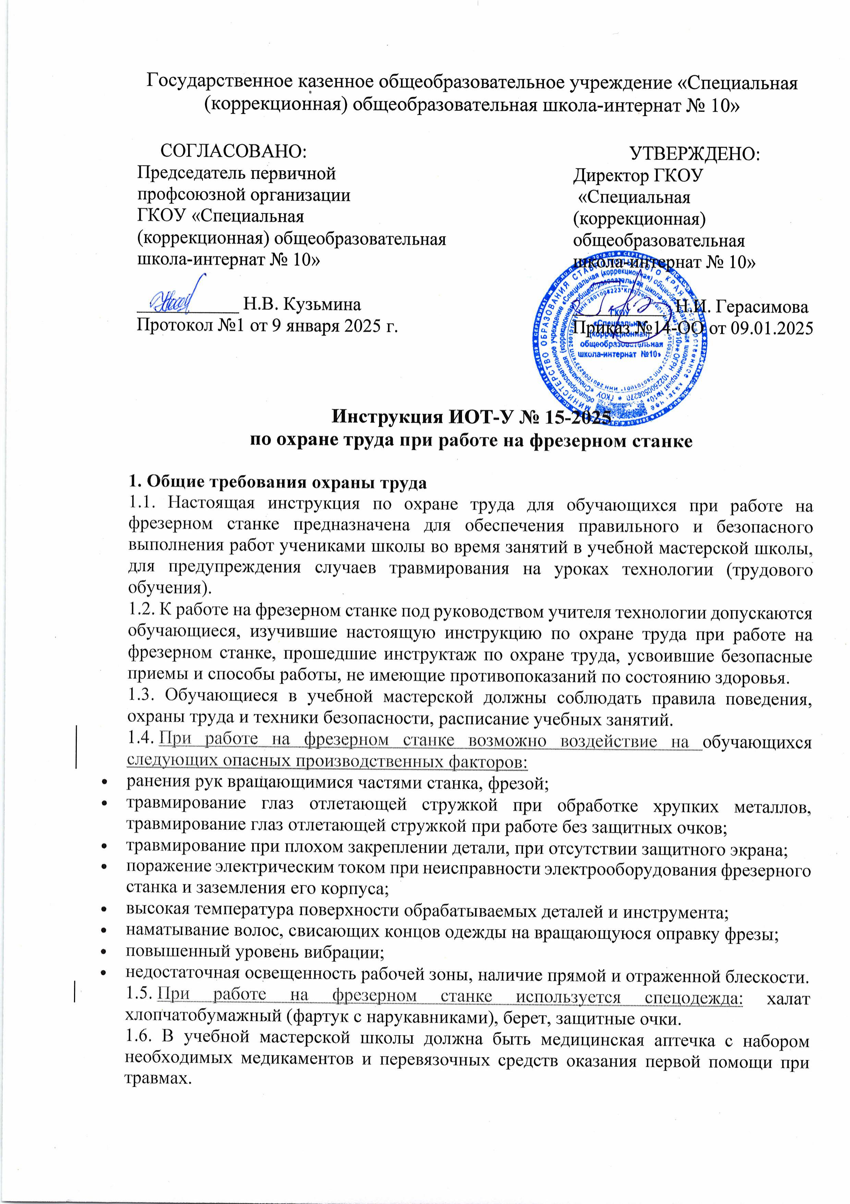1.7. Обучающиеся в столярной мастерской обязаны соблюдать правила пожарной безопасности, знать места расположения первичных средств пожаротушения. Столярная мастерская должна быть обеспечена первичными средствами пожаротушения: огнетушителем химическим пенным, огнетушителем углекислотным или порошковым и ящиком с песком.

1.8. При несчастном случае пострадавший или очевидец несчастного случая обязан немедленно сообщить учителю, который сообщает об этом администрации школы.

1.9. Обучающиеся в столярной мастерской должны соблюдать порядок выполнения работы, правила личной гигиены, содержать в чистоте свое рабочее место.

1.10. Обо всех замеченных неисправностях фрезерного станка, оборудования и устройств необходимо немедленно сообщать учителю.

1.11. Обучающиеся, допустившие невыполнение или нарушение настоящей инструкции по охране труда для обучающихся при работе на фрезерном станке в столярной мастерской, привлекаются к ответственности в соответствии с Уставом общеобразовательной организации, со всеми учениками проводится внеплановый инструктаж по охране труда.

**2. Требования охраны труда перед началом работы**

2.1. Правильно надеть спецодежду (фартук с нарукавниками или халат, берет или косынку), убрать волосы под головной убор.

2.2. При выполнении впервые выполняемых работ на фрезерном станке ученик должен получить инструктаж по охране труда от учителя.

2.3. Проверить наличие и надежность крепления защитного ограждения.

2.4. Проверить надежность соединения защитного заземления (зануления) с корпусом фрезерного станка.

2.5. Разложить инструменты и заготовки в определенном установленном порядке на столе или на особом приспособлении, убрать все лишнее.

2.6. Осмотреть оборудование фрезерного станка и инструмент, определить их исправность и готовность к использованию.

2.7. Рабочее место должно быть чистым и достаточно освещенным, проходы и место у фрезерного станка свободны.

2.8. Проверить исправность устройств крепления детали и фрезы (отсутствие трещин). 2.9. Проверить работу фрезерного станка на холостом ходу и исправность пусковой коробки путем включения и выключения.

2.10. Прочно закрепить обрабатываемую деталь и фрезу, ключ убрать на отведенное место.

2.11. Надеть защитные очки.

2.12. Запрещается работать на неисправном фрезерном станке, использовать неисправный инструмент, самостоятельно производить ремонт фрезерного станка.

**3. Требования охраны труда во время работы на фрезерном станке**

3.1. Очистить соприкасающиеся базовые и крепежные поверхности, чтобы обеспечить правильную установку детали и прочность крепления.

3.2. Обрабатываемую деталь прочно и жестко закреплять в приспособлении. При креплении детали за необрабатываемые поверхности применять тиски и приспособления, имеющие насечку на прижимных губках.

3.3. При закреплении на фрезерном станке обрабатываемых деталей пользоваться только специально предназначенной рукояткой либо исправными стандартными ключами.

3.4. Подачу детали к фрезе производить только тогда, когда фреза получила рабочее вращение;

3.5. Фрезу к обрабатываемой детали подавать плавно, без усилий и рывков, не допускать увеличения сечения стружки.

3.6. Врезать фрезу в деталь постепенно: механическую подачу включать до соприкосновения детали с фрезой. Не допускать резких увеличений скорости и глубины резания.

3.7. Пользоваться только исправной фрезой, если режущие кромки затупились или выкрошились, необходимо сообщить учителю и заменить фрезу.

3.8. Во избежание травмы в процессе работы на фрезерном станке запрещается:

* наклонять голову близко к фрезе или детали;
* облокачиваться и опираться на станок, позволять это делать другим;
* производить работу на фрезерном станке в рукавицах или перчатках, а также с забинтованными пальцами;
* передавать или принимать какие-либо предметы через вращающиеся или движущиеся части станка;
* во время работы станка открывать и снимать ограждения и предохранительные устройства;
* класть на станок детали, ключи и инструмент;
* производить замеры обрабатываемой детали, охлаждение фрезы, смазку, чистку при работающем фрезерном станке;
* тормозить вращение шпинделя нажимом руки на вращающиеся части станка;
* выколачивая фрезу из шпинделя, поддерживать ее голой рукой;
* при фрезеровании вводить руки в опасную зону вращения фрезы;
* удалять стружку непосредственно руками и инструментом;
* охлаждать фрезу с помощью тряпок или протирочных концов;
* отходить от станка, не выключив его;
* отвлекаться на посторонние разговоры с товарищами

3.9. Прежде чем вынуть деталь из тисков или прижимного устройства, нужно остановить станок, для чего выключить подачу, затем отвести фрезу от обрабатываемой детали на безопасное расстояние и выключить вращение.

3.10. При возникновении вибрации остановить фрезерный станок. Проверить крепление фрезы и приспособлений, применить меры к устранению вибрации.

3.11. Соблюдать инструкцию по охране труда и технику безопасности при работе на фрезерном станке для обучающихся на уроке в столярной мастерской школы.

3.12. При дополнительной ручной обработке детали обучающимся необходимо использовать в работе [инструкцию по охране труда при ручной обработке](https://ohrana-tryda.com/node/597" \t "_blank) древесины в столярной мастерской школы.

**4. Требования охраны труда в аварийных ситуациях.**

4.1. При отключении электричества немедленно выключить пусковую кнопку.

4.2. При возникновении неисправности в работе станка, поломке фрезы, а также при неисправности заземления корпуса прекратить работу, отвести фрезу от детали, выключить станок и сообщить об этом учителю.

4.3. При возгорании электрооборудования станка немедленно выключить станок, сообщить учителю и приступить к тушению очага возгорания углекислотным, порошковым огнетушителем или песком.

4.4. В случае появления аварийной ситуации, опасности для своего здоровья или здоровья окружающих отключить станок, покинуть опасную зону и сообщить об опасности учителю.

4.5. При получении обучающемуся травмы сообщить об этом учителю. Преподаватель оказывает первую помощь пострадавшему, отправляет пострадавшего в медицинский пункт школы, сообщает о случившемся администрации школы.

**5. Требования безопасности по окончании работы**

5.1. Отвести фрезу от обрабатываемой заготовки и выключить станок.

5.2. Удалить стружку и металлическую пыль со станка с помощью щетки. Запрещается сдувать стружку ртом или сметать ее рукой.

5.3. Аккуратно сложить заготовки и приведенный в порядок инструмент на отведенное место.

5.4. Привести в порядок свое рабочее место в столярной мастерской общеобразовательной организации.

5.5. Сообщить обо всех неисправностях и недостатках, обнаруженных во время работы фрезерного станка, учителю.

5.6. Снять спецодежду и тщательно вымыть руки с мылом.

Инструкцию разработал: \_\_\_\_\_\_\_\_\_\_ / Лагунова Е.А.

С инструкцией ознакомлен (а)